Guia Rápido – Reinstalação do Produto

Sumário

Sumário 2
Guia Rápido – Reinstalação do Produto 3
1.1 Backup 3
1.1.1 Replicação de Dados 3
1.1.2 Cópia da Pasta Personal Med. 9
1.2 Parar serviços 11
1.3 Desinstalação do TOTVS Série 1 Saúde (Personal Med) 13
1.4 Instalação do Produto TOTVS Série 1 Saúde (Personal Med) 21
1.5 Restauração do Backup 38
1.5.1 Replicação de Dados 38
1.5.2 Pasta Personal Med 42

Guia Rápido – Reinstalação do Produto

Neste guia rápido será apresentado os procedimentos a serem realizados para efetuar a reinstalação do sistema.

Backup

Replicação de Dados

Acesse o sistema Totvs Série 1 Saúde (Personal Med) com seu usuário.
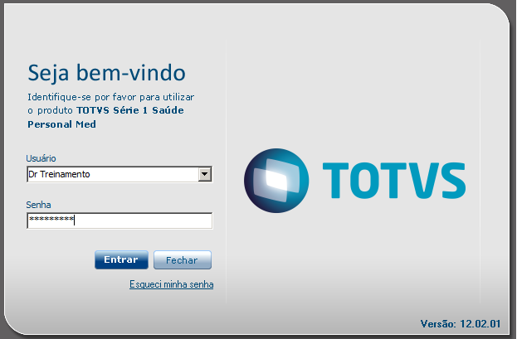

Após acesse o módulo “Configurações”.

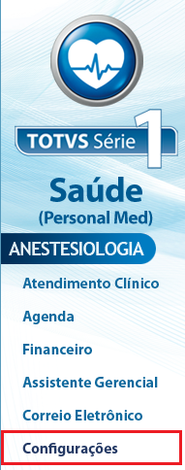

No módulo Configurações acesse o menu “Sistema”, selecione a opção “Replicação de Dados” após a opção “Executar”.
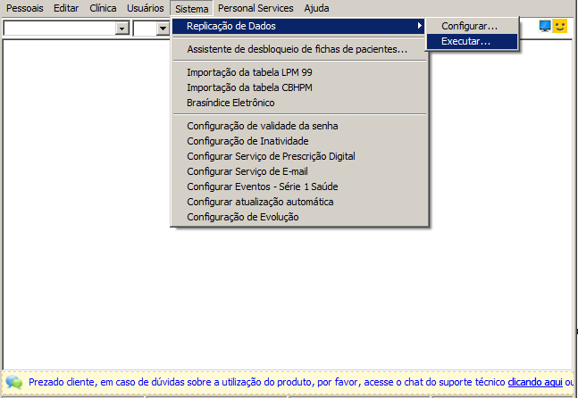

Irá abrir a tela de assistente de replicação de dados. Clique no botão “Próximo”.
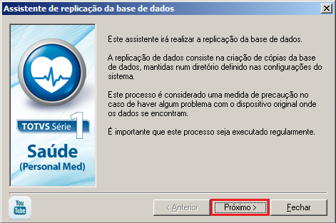

Na próxima tela você consegue escolher se deseja substituir o último backup.
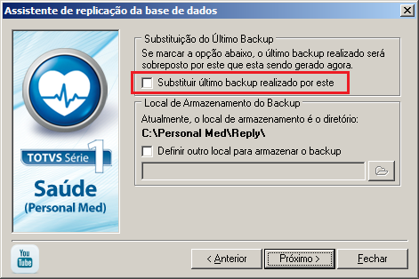

E definir o local armazenamento do backup. Por padrão o sistema armazena o backup no caminho : “C:\Personal Med\Reply”, mas se desejar alterar o local marque a opção “Definir outro local para armazenar o backup” como indica a imagem abaixo.
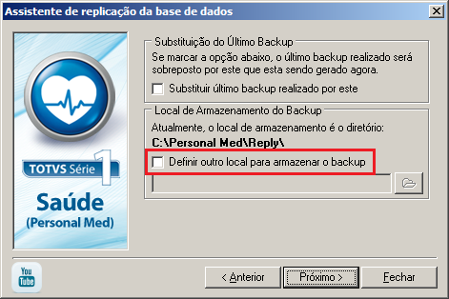

E selecione o local desejado.
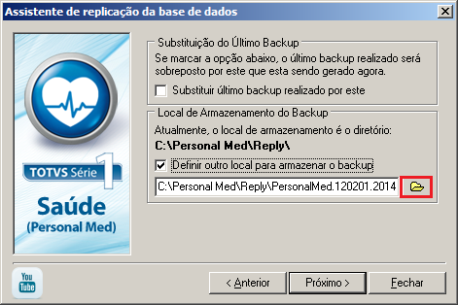

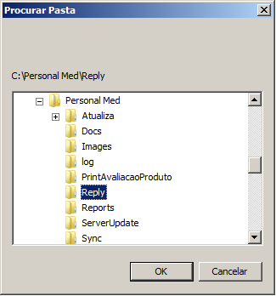

Após efetuar a configuração desejada clique no botão “Próximo”.
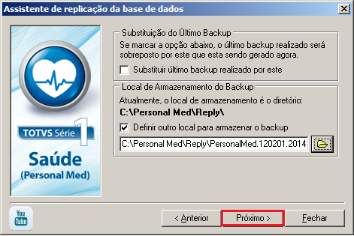

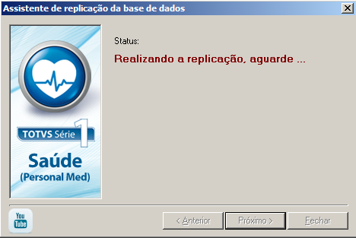

Assim que concluir a replicação de dados sistema irá informar que a replicação foi efetuada com sucesso.
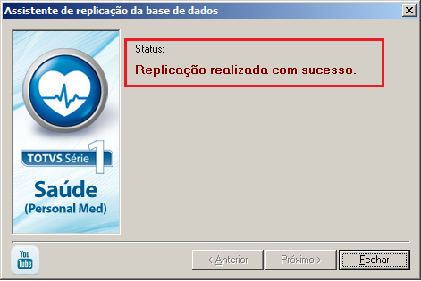

Cópia da Pasta Personal Med.
Com o sistema fechado em todas as máquinas acesse o executar do Windows.

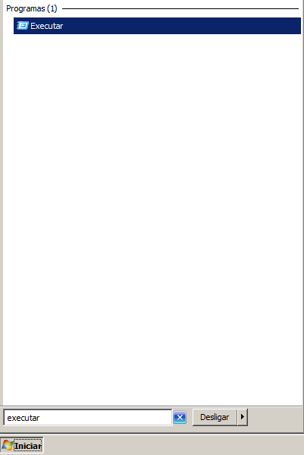

No executar digite “SQLMANGR”. Após clique no botão “Ok’.

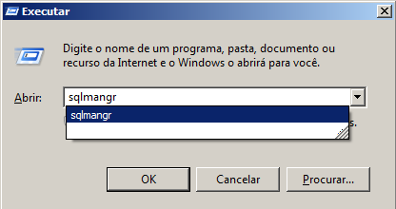

Irá abrir o SQL, no mesmo clique no botão “Stop”.

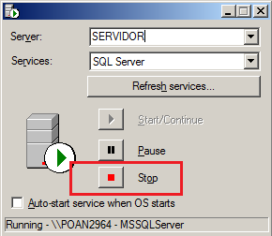

O SQL irá perguntar se deseja parar o banco de dados, clique no botão “Sim”.

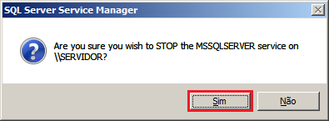

Parar serviços
Feito isto acesse o serviços do Windows.
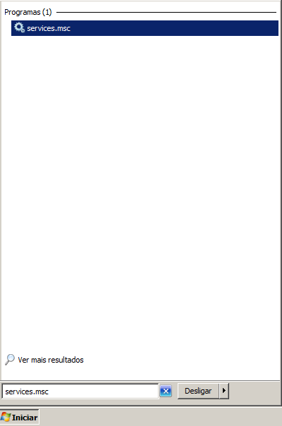

Na tela dos serviços do Windows pesquise pelo serviço “Serviço Serie 1 Saúde”. Ao localiza-ló clique na opção “Parar”.

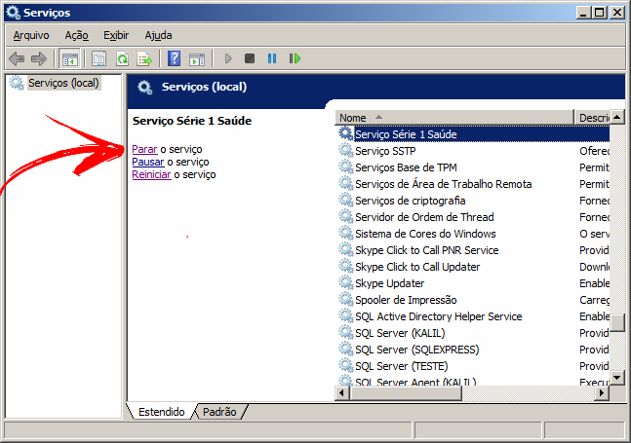

O mesmo deve ser feito com os serviços :
- Totvs Série 1 Saúde - Cloud Service
- Totvs Série 1 Saúde – Mobilidade
- Totvs Série 1 Saúde Updater
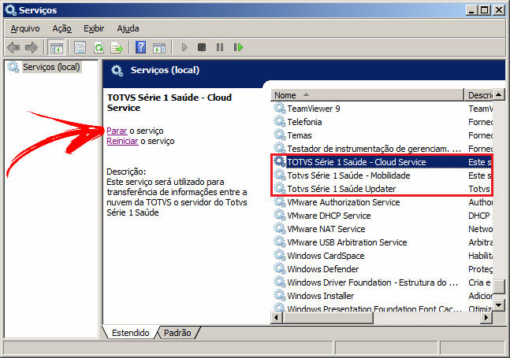

Desinstalação do TOTVS Série 1 Saúde (Personal Med)

Após efetuar o backup e parar os serviços acesse o painel de controle do Windows.
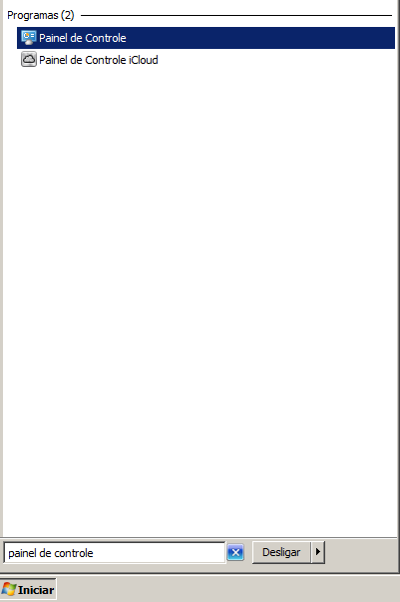

Vá até a opção “Programas”.
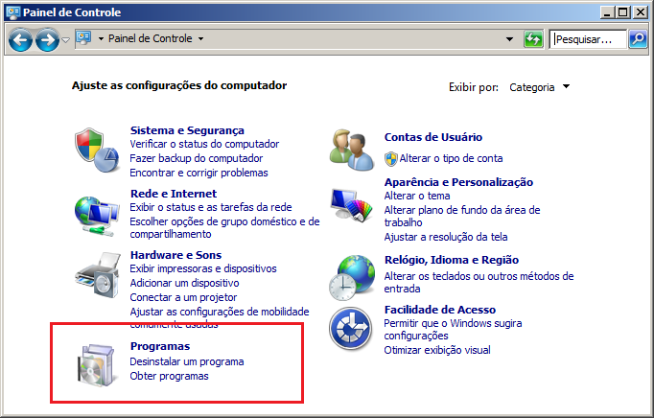

Selecione a opção “Programas e Recursos”
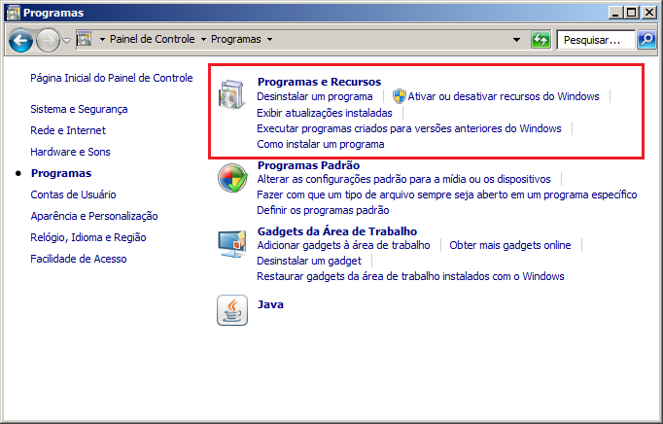

Irá abrir a tela de “Remover ou alterar programas”, na mesma localize o sistema TOTVS Série 1 Saúde Personal Med.
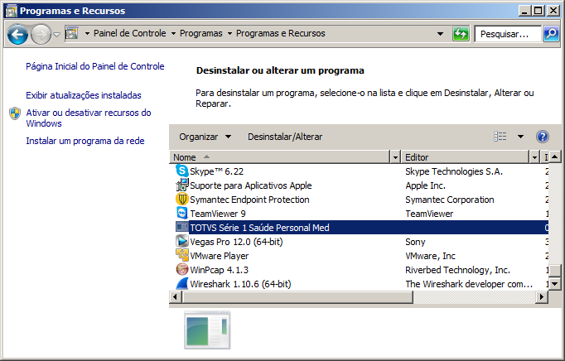

Clique com o botão direito do mouse em cima do mesmo e clique na opção “Desinstalar/Alterar”.

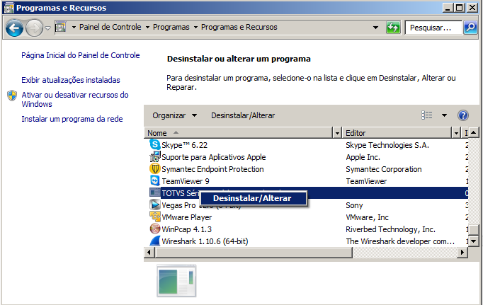

Assim que concluir a desisntalação faça o mesmo processo com o programa “Microsoft SQL Server Desktop Engine”.
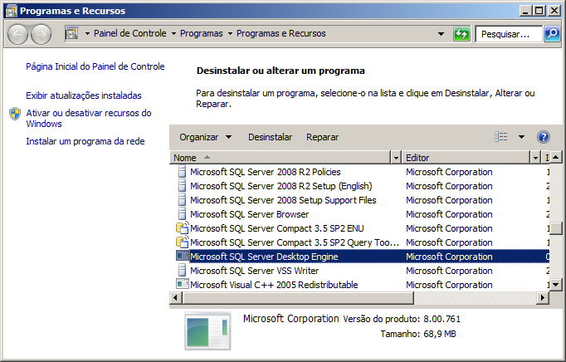

Realizado os processos a cima acesse o disco local “C:” do seu computador.

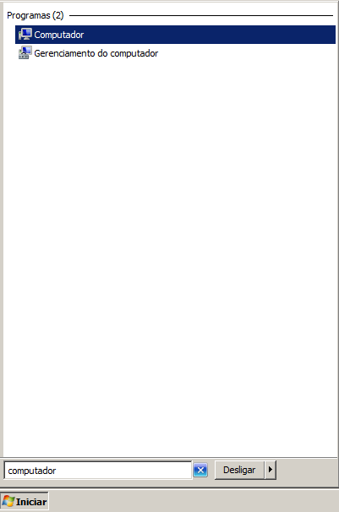

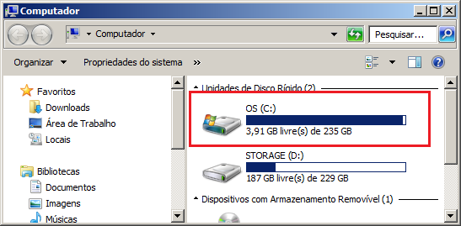

Exclua a pasta “Personal Med”.
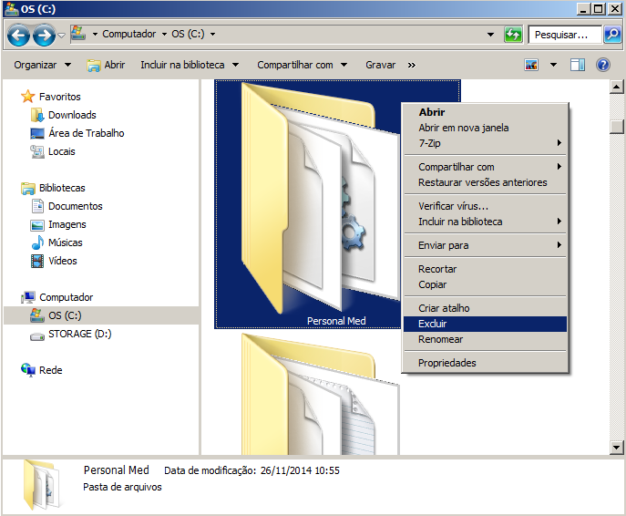

Após acesse a pasta “Arquivos de Programas”.
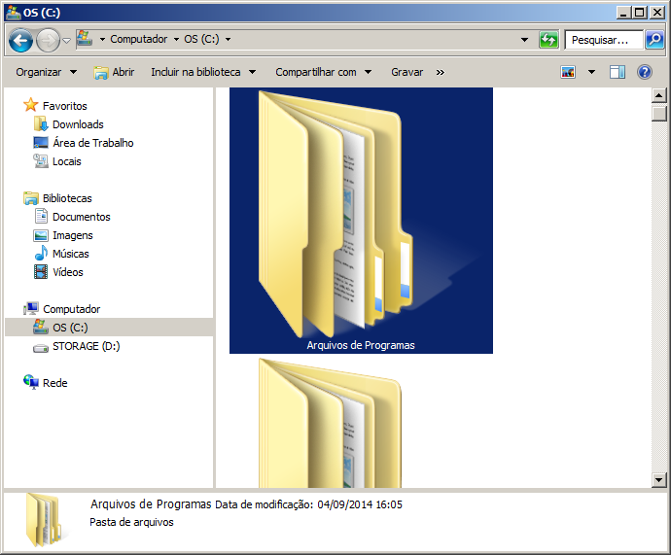

Exclua a pasta “Microsoft SQL Server”.
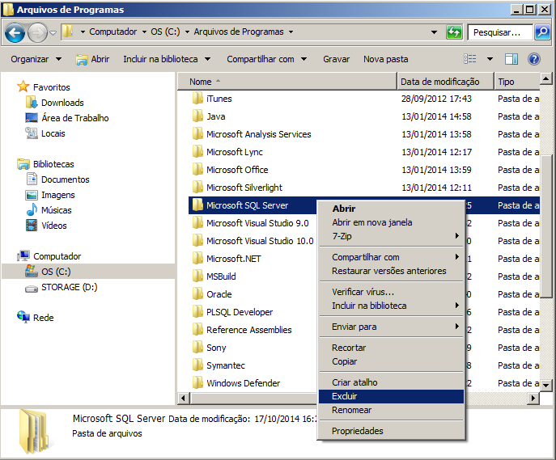

Feito isto acesse o registro do Windows.

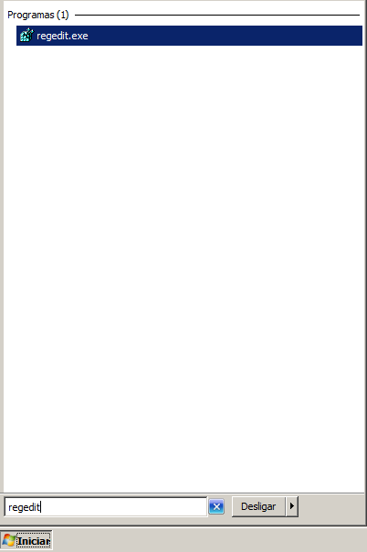

Nos registros do Windows você deve acessar o caminho “HKEY_LOCAL_MACHINE \ SOFTWARE”. Neste local você deve deletar a pasta “GENS”.
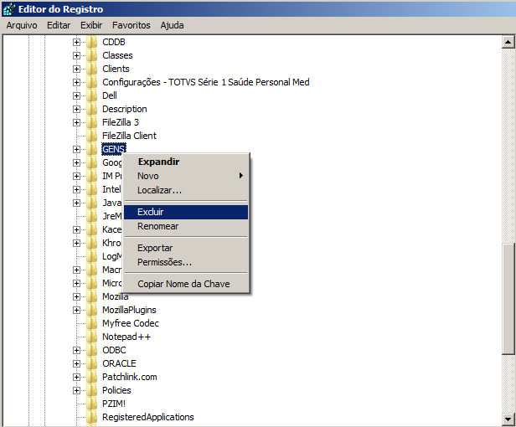

A seguir acesse a pasta “Microsoft”
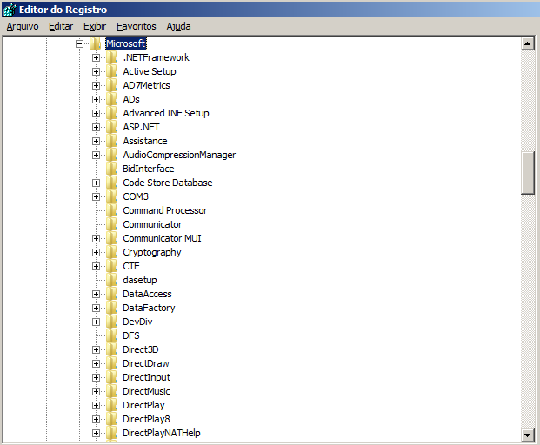

Na pasta “Microsoft” você deve deletar as pastas “MSSQLSERVER”
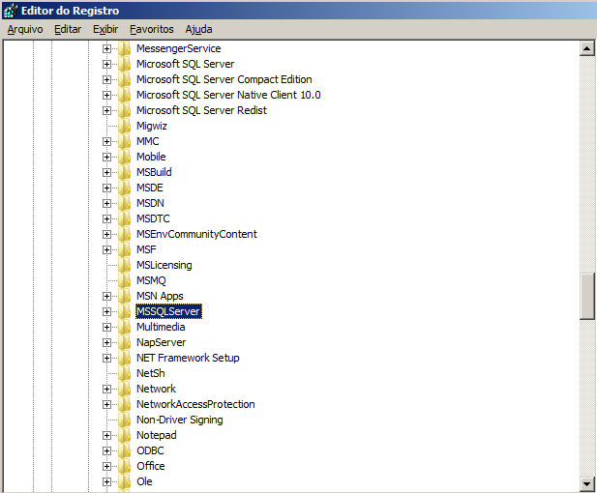

E a pasta “SQL Redist”
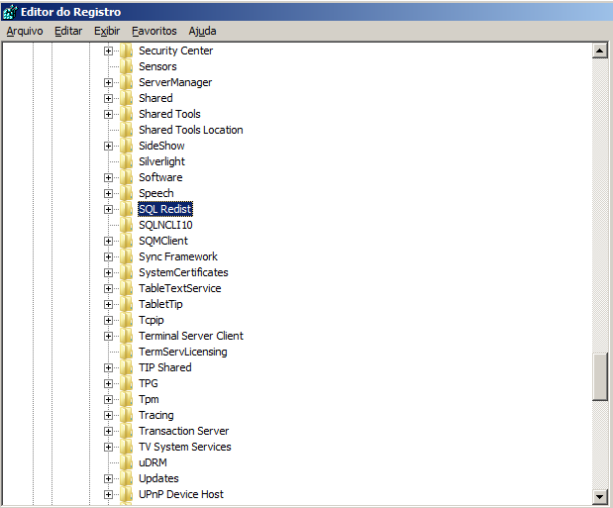

Realizado estes passos o sistema está desinstalado com sucesso.

Instalação do Produto TOTVS Série 1 Saúde (Personal Med)
Primeiramente você deve conter o instalador do sistema.

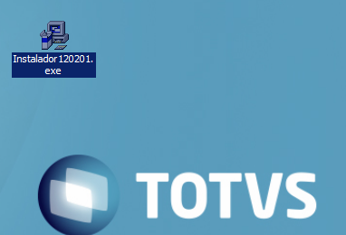

Clique com o botão direito do mouse em cima do instalador e clique na opção “Executar como administrador”.

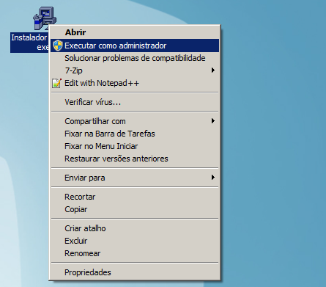

Írá iniciar a descompactação do instalador. Por padrão o caminho da descompactação é: “C:\Suporte”, porém este caminho pode ser alterado como mostra a segunda imagem.

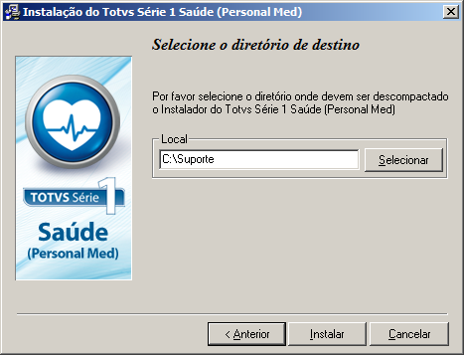

Após selecionar o caminho clique no botão ‘Instalar”

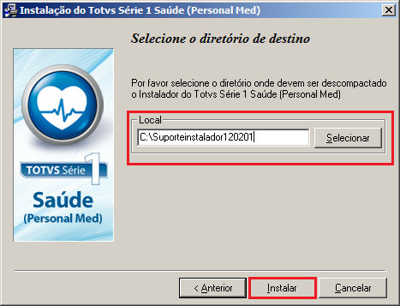

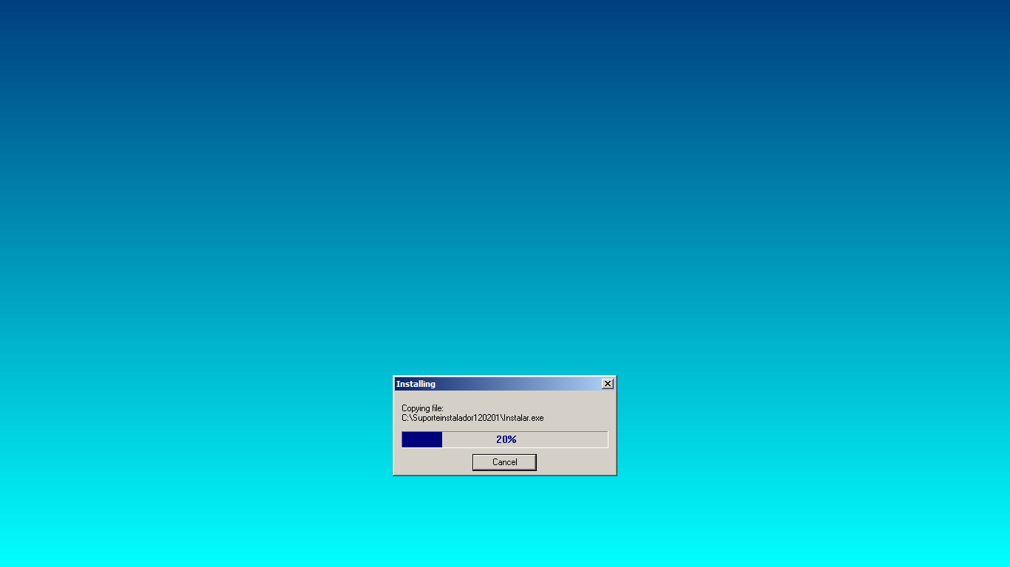
Desta forma irá iniciar a descompactação dos arquivos.

Após concluir clique no botão “Fechar”.

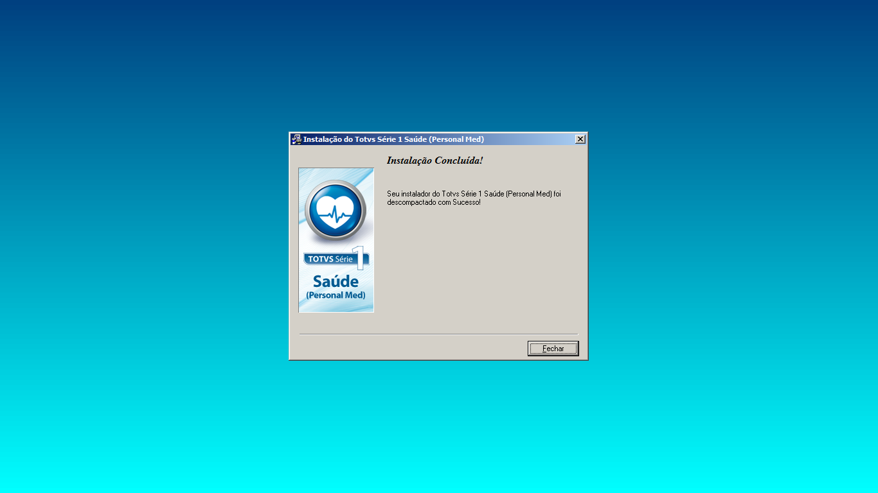

Na unidade “C:” irá conter a pasta “Suporteinstalador120201”.

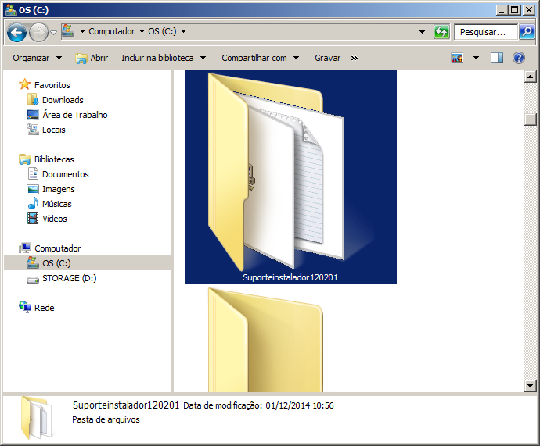

Execute o arquivo “Instalar.exe” dentro da pasta “Suporteinstalador120201”.

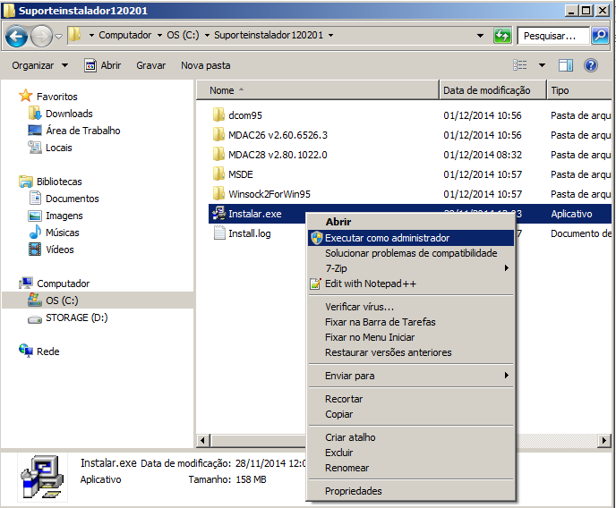

Após executar o arquivo irá inicar o processo de instalação. Clique no botão “Próximo’.
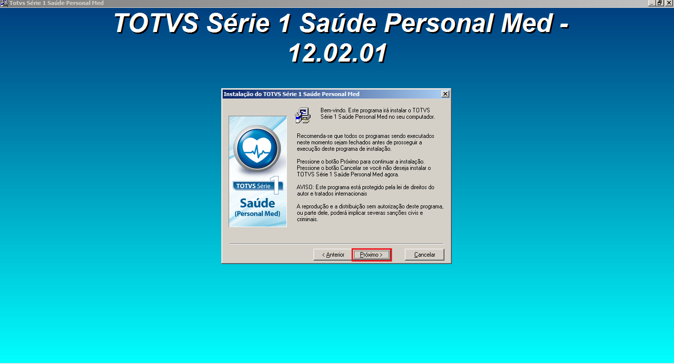

Selecione a opção “Servidor” após clique no botão “Próximo”.
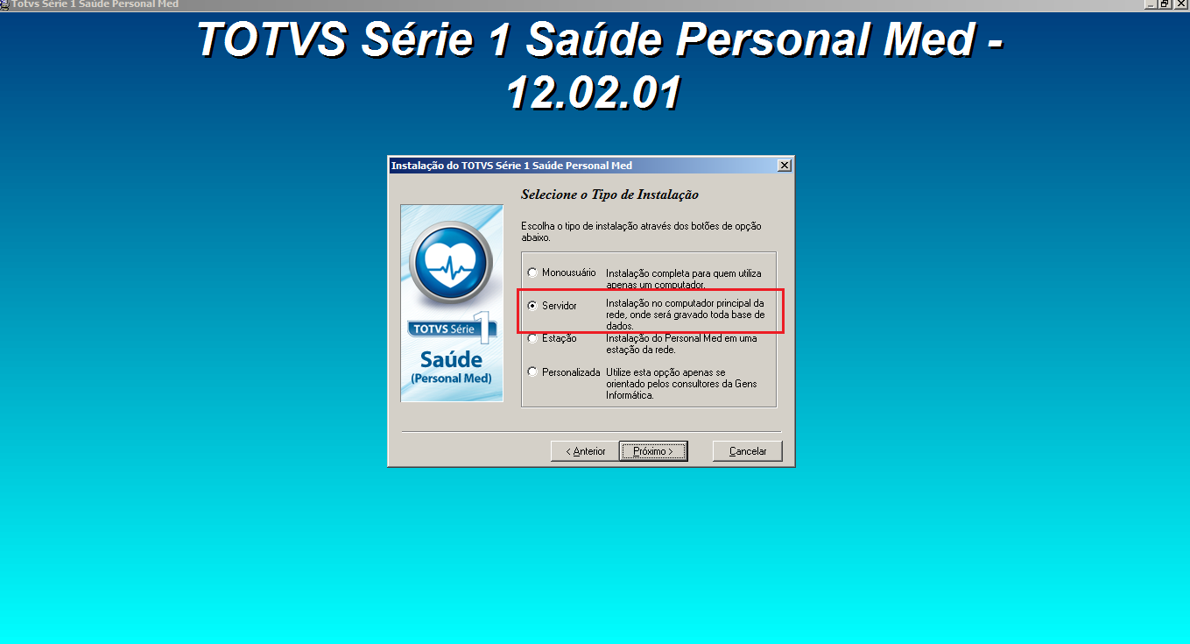

Sistema será instalado no diretório : “C:\Personal Med”.
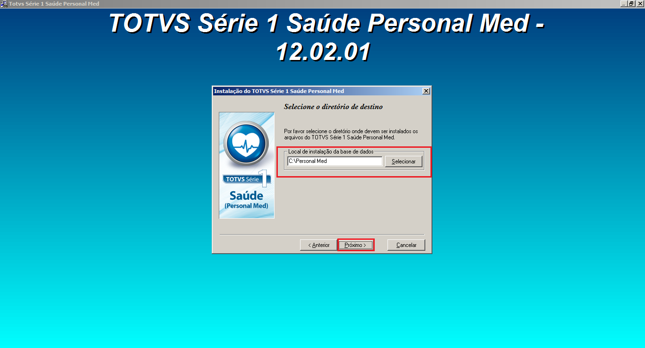

Nas próximas delas clique no botão “Próximo” para prosseguir com a instalação.

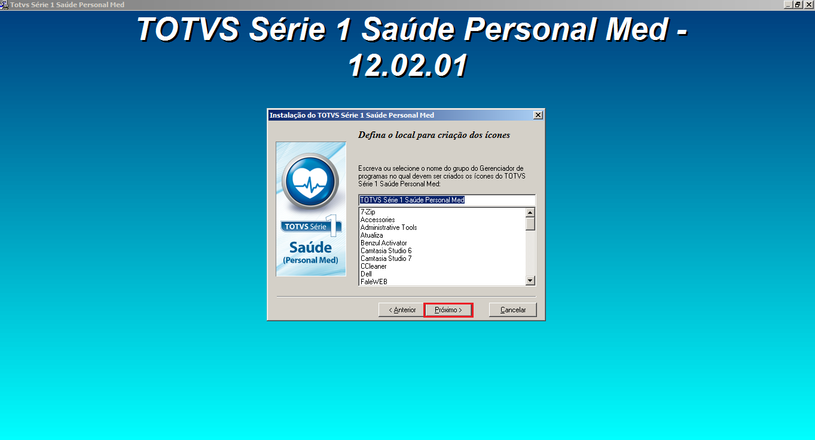

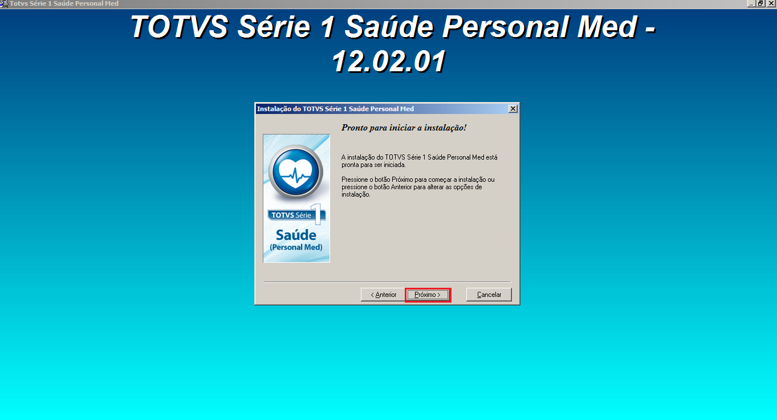

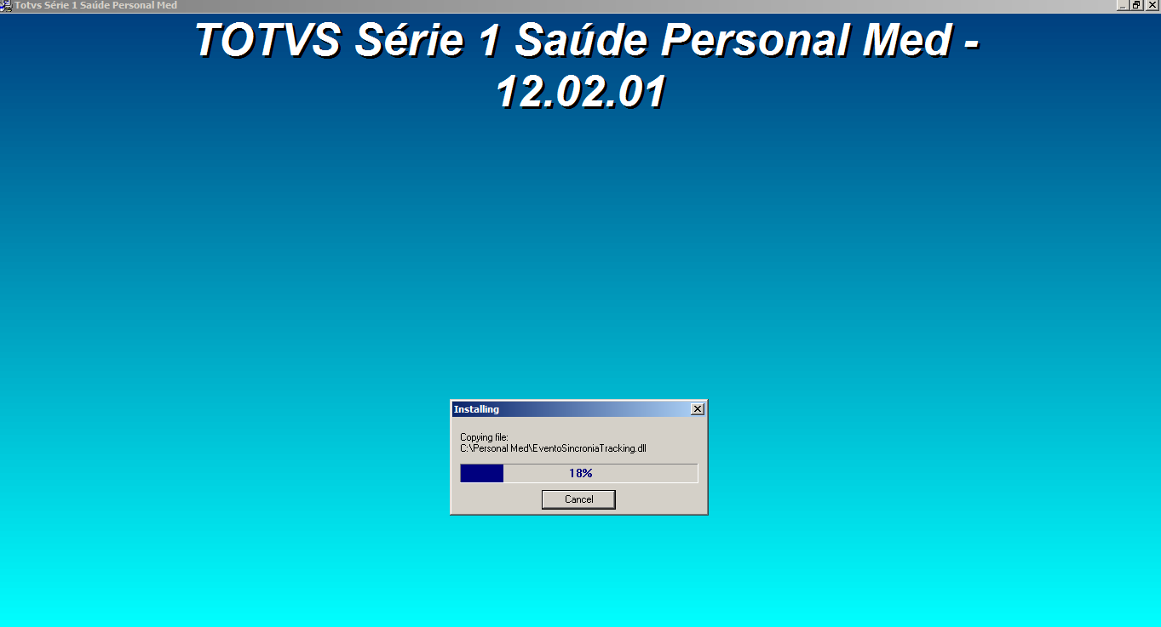

Após concluir clique no botão “Concluir”.
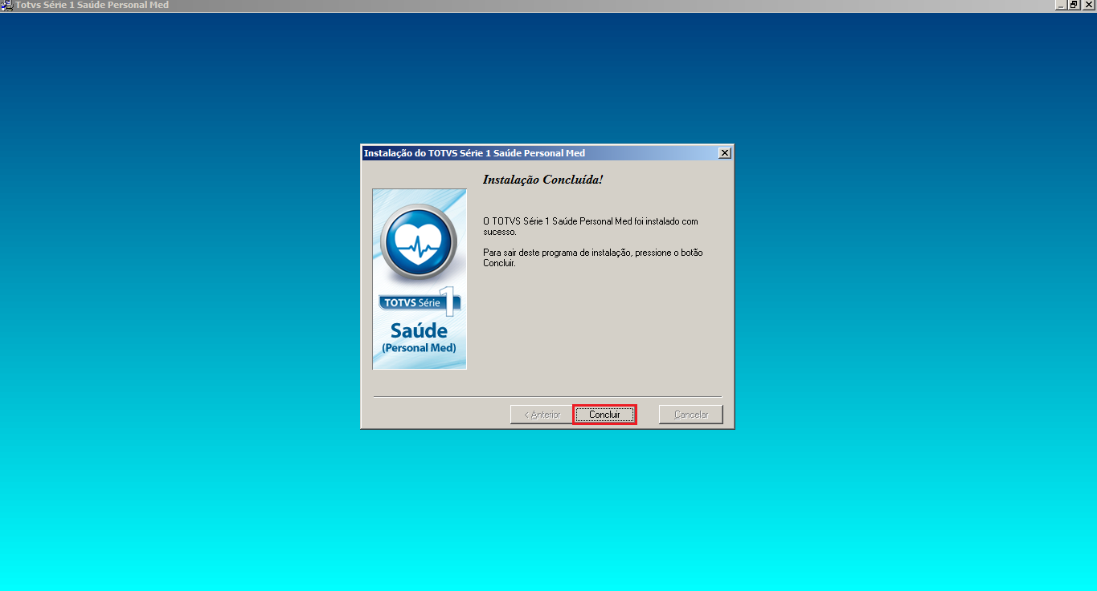

Na área de trabalho já estará o ícone do produto. Dê dois cliques sobre o mesmo.

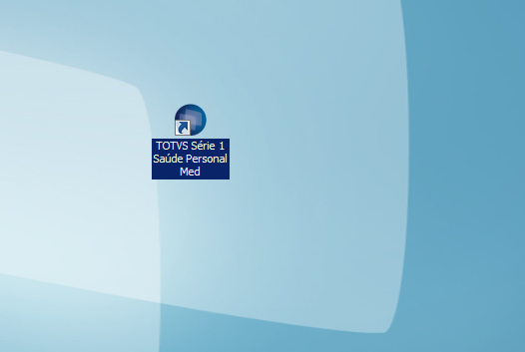

Ao tentar abrir o sistema o mesmo irá solicitar a localização do banco de dados. Nesta primeira tela clique no botão “Próximo”.

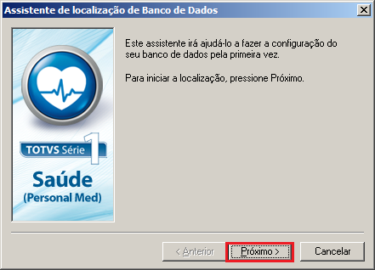

Na próxima tela será solicitado o nome do servidor e o usuário e senha de autenticação do SQL.

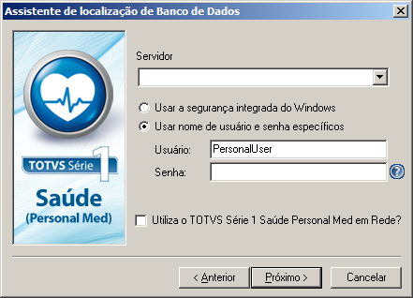

O nome do servidor você encontar no SQL SERVER através do executar do Windows digitando o comando “SQLMANGR”.

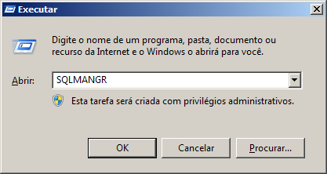

Ao clicar no botão “Ok’ irá abrir o SLQ SERVER onde o nome do servidor consta no campo “Server”.

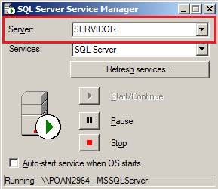

Preencha o campo “Servidor” e o usuário você preencha com “sa”.

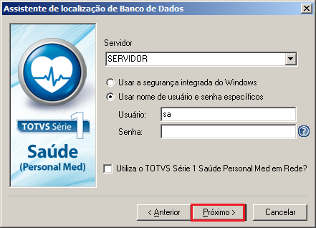

Após conclua a localização do banco de dados.

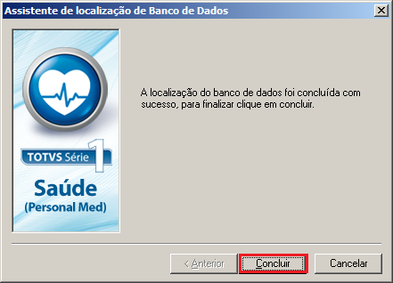

Realizado os passos a cima irá abrir a tela de validadção da base de dados. Nesta primeira tela clique no botão “Próximo”.

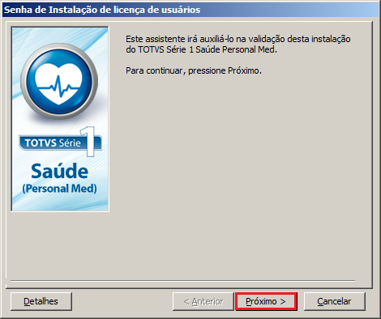

Na próxima tela aceite os termos do contrato de licença e clique no botão “Próximo”.

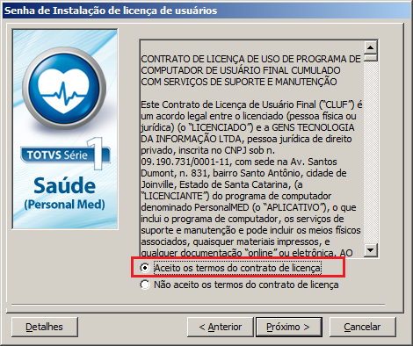

Na próxima tela você deverá preencher os dados do titular como nome, número de série entre outros dados.
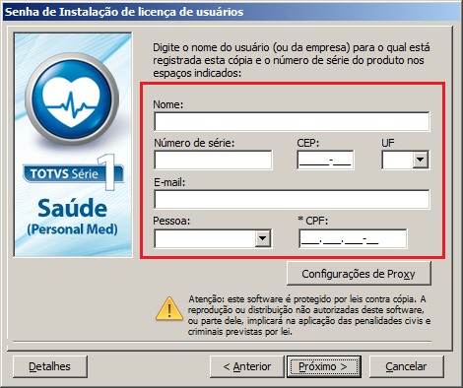

Lembrando que se sua rede possui Proxy o mesmo deve ser configurado no sistema através do botão “Configurações de Proxy”.

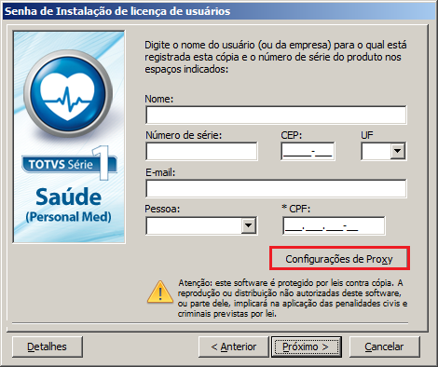

Selecione a opção “User servidor de proxy”, preencha os dados corretamente e clique no botão “Ok”.

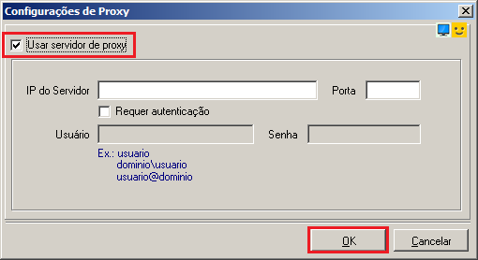

Com os dados preenchidos corretamente sistema irá retornar as configurações do seu número de série. Clique no botão “Próximo” para prosseguir com a instalação.

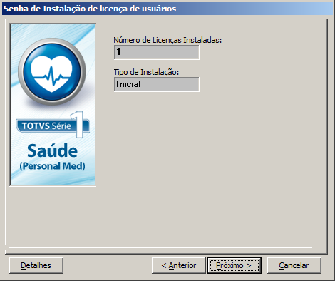

Na próxima tela você deve cadastrar o usuário médico. Preencha os dados corretamente e clique no botão “Próximo”.

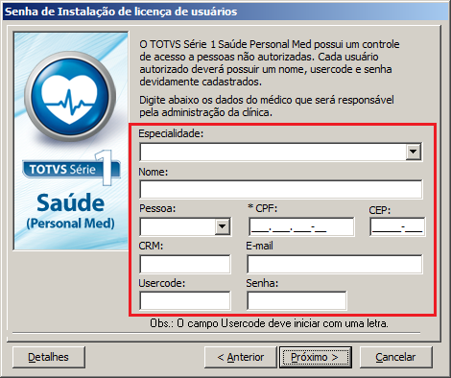

Na próxima tela clique no botão “Próximo”.

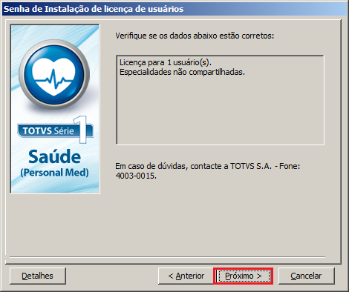

Para concluir a validação da base de dados clique no botão “Concluir”.

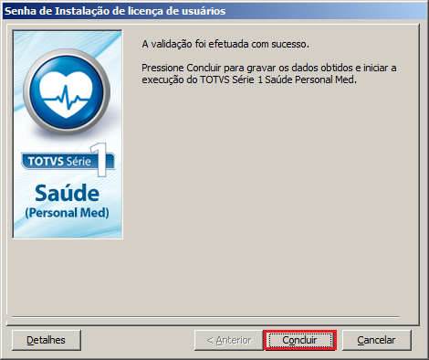

Antes de concluir a instalação sistema irá solicitar o cadastro de uma pergunta e resposta secreta para que o usuário consiga, no futuro, alterar sua senha caso desejado.

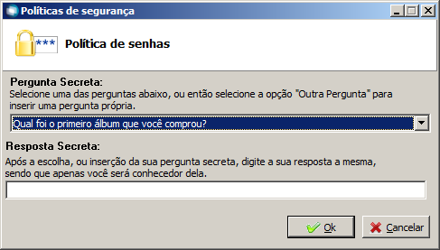

Após preencher os campos clique no botão “Ok”.

Desta forma o sistema já estará funcionando com uma base de dados vazia.

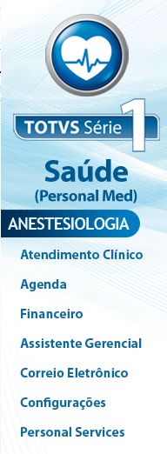

Restauração do Backup

Replicação de Dados

Para efetuar a restauração dos dados através da replicação de dados é necessário acessar a pasta do Personal Med no caminho : “C:\Personal Med”.
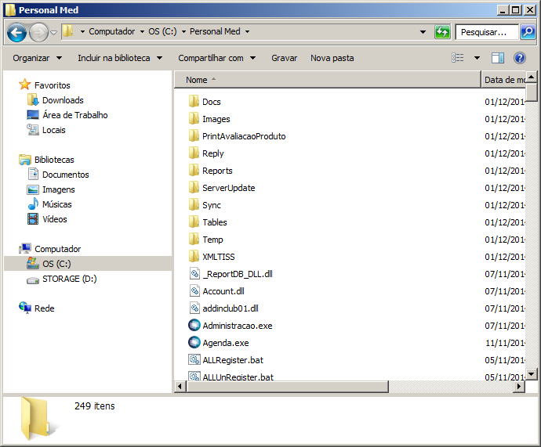

Na pasta do Personal Med existirá o executável “ReplyRestore.exe”. Execute o arquivo.

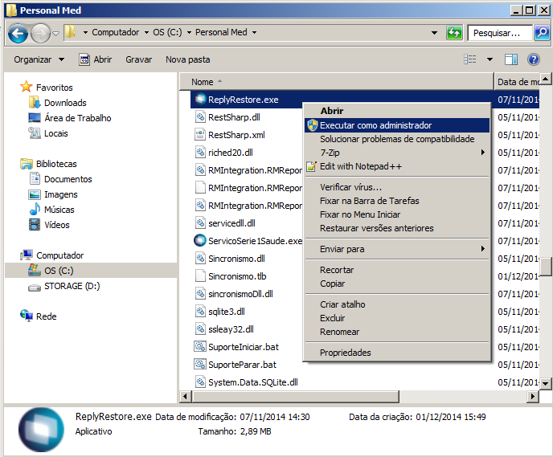

Irá abrir a tela “Assistente de Restauração da Replicação” . Clique no botão “Próximo”.
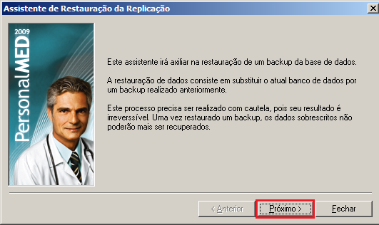

Na próxima tela clique botão “Próximo” novamente.

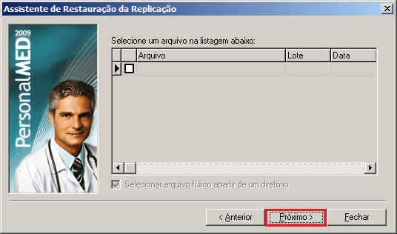

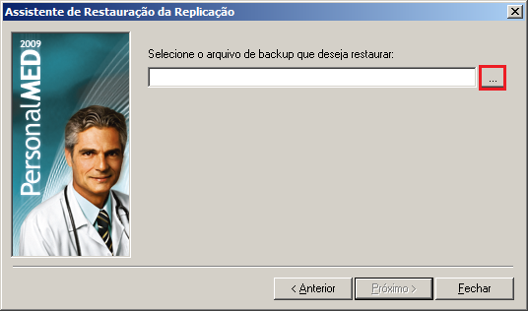
Na tela seguinte você deve selecionar o arquivo do seu backup através do botão indicado na imagem abaixo.

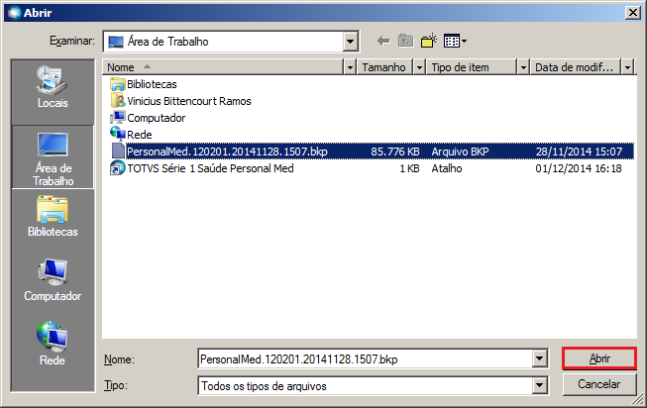

Feito isto inicie a restauração dos dados.
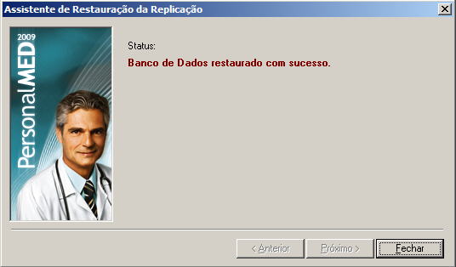
Após finalizar clique no botão “Fechar” e abra o sistema normalmente.

Pasta Personal Med

Para restaurar a pasta Personal Med você deve acessar o executar do Windows e digitar o comando “SQLMANGR”.

Após clique no botão “Stop”.

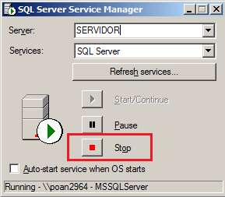

Feito isto acesse o executar do Windows novamente e digite o comando “SERVICES.MSC”.
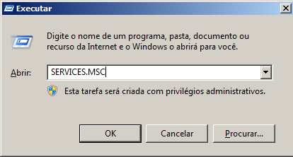

Irá abrir os serviços do Windows, nesta tela você deve parar os serviços abaixo, através da opção parar:
- Serviço Série 1 Saúde
- TOTVS Série 1 Saúde - Cloud Service
- TOTVS Série 1 Saúde – Mobilidade
- TOTVS Série 1 Saúde Updater

Vá ate a unidade C: do seu computador e renomeie a pasta “Personal Med” para “Personal Med Vazia”
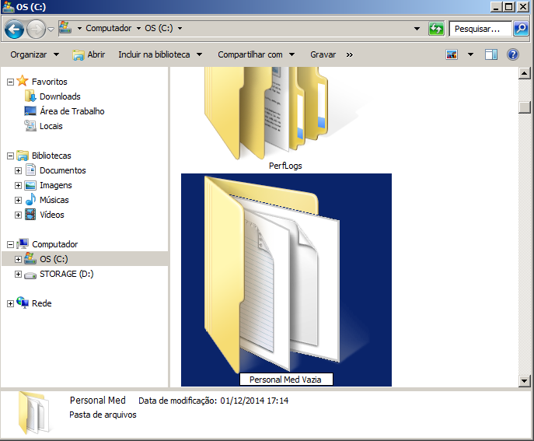

Após isto cole sua “Personal Med Backup” na unidade C: e renomeie para “Personal Med”.
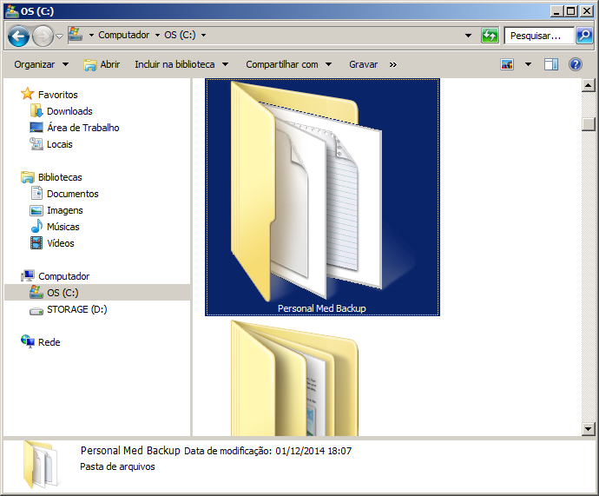

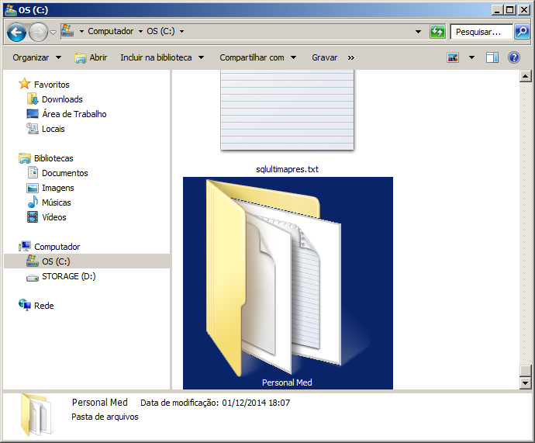

Com a pasta renomeada verifique se os arquivos da pasta “Tables” estão com o mesmo nome que a pasta “Tables” da pasta “Personal Med Vazia”.
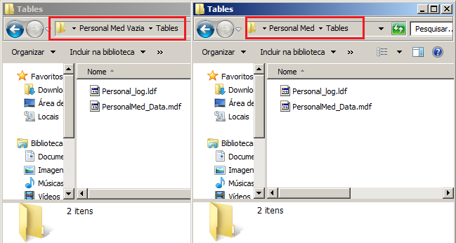

Com os arquivos corretos abra o SQL SERVER e clique no botão “START” e abra o sistema normalmente.

